**МИНИCTEPCTBO НАУКИ И ВЫСШЕГО ОБРАЗОВАНИЯ РОССИЙСКОЙ ФЕДЕРАЦИИ**

**Федеральное государственное автономное образовательное учреждение высшего образования**

**«СЕВЕРО-КАВКАЗСКИЙ ФЕДЕРАЛЬНЫЙ УНИВЕРСИТЕТ»**

**Институт цифрового развития Кафедра информационных систем и технологий**

Отчет по лабораторной работе №8.

Дисциплина: **«**Основы программной инженерии**»**

**Выполнил:**

Студент группы ПИЖ-б-о-22-1, направление подготовки: 09.03.04

«Программная инженерия»

ФИО: Гуртовой Ярослав Дмитриевич

**Проверил:**

Воронкин Р. А.

Ставрополь 2023

Тема: Лабораторная работа 2.5 Работа с кортежами в языке Python

Цель работы: приобретение навыков по работе с кортежами при написании программ с помощью языка программирования Python версии 3.x..

Выполнение работы:

1. Изучил теоретический материал работы.
2. Создал репозиторий на git.hub.
3. Клонировал репозиторий.

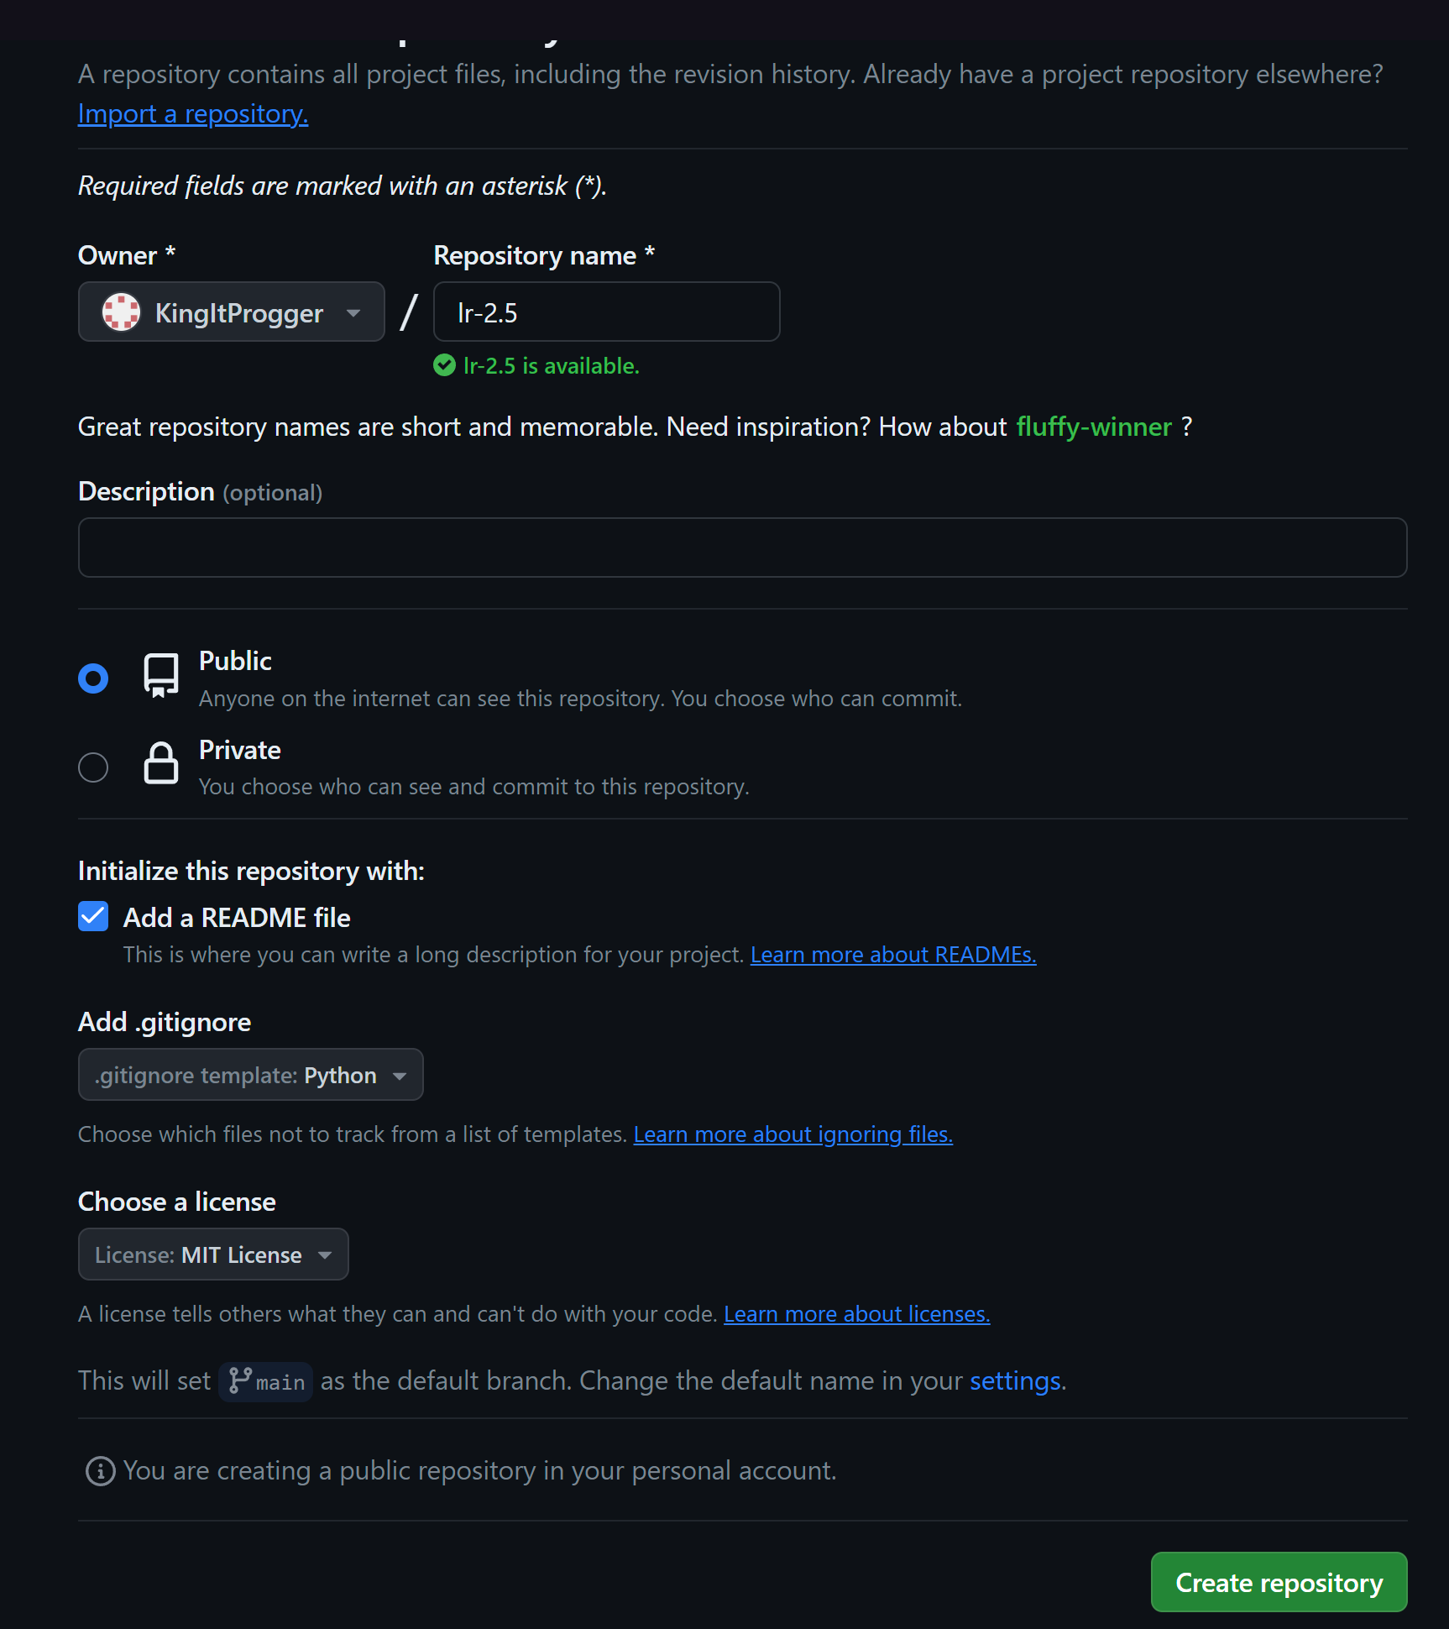

Рисунок 1 – создание репозитория

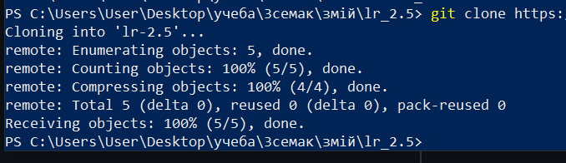

Рисунок 2 – клонирование репозитория 4.

Дополнить файл gitignore необходимыми правилами.

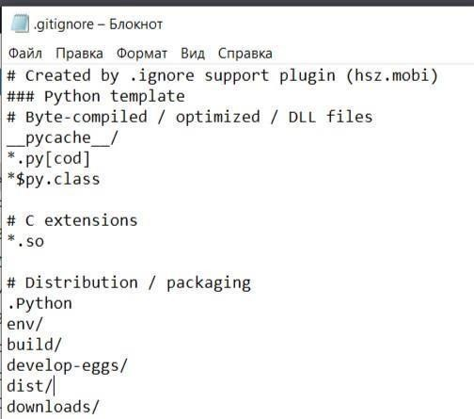

Рисунок 3 – .gitignore для IDE PyCharm

1. Организовать свой репозиторий в соответствии с моделью ветвления git-flow.



Рисунок 4 – создание ветки develop

1. Проработал примеры из методички.

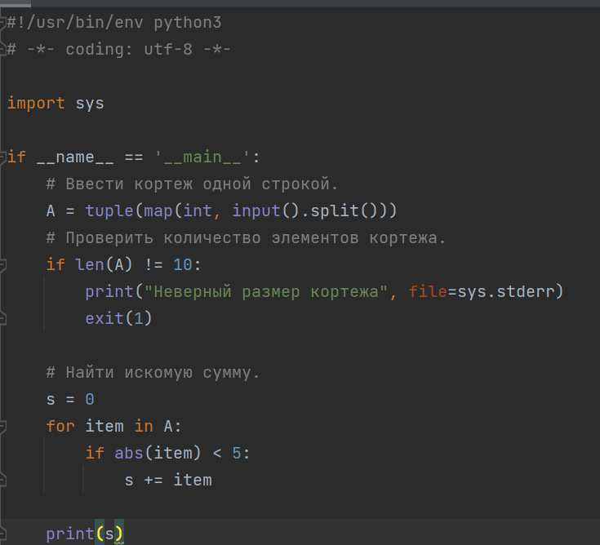

Рисунок 5 – пример 1

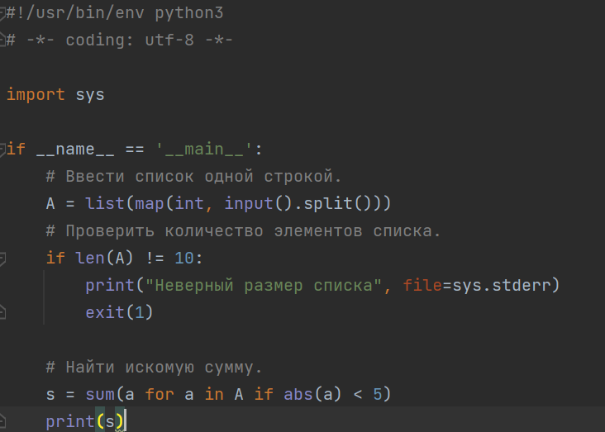

Рисунок 6 – пример 1(2)

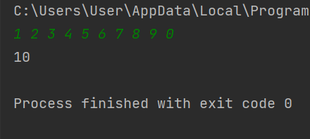

Рисунок 7 – пример выполнения примера 1

1. Если в кортеже есть хотя бы одна пара одинаковых соседних элементов, то напечатать все элементы, следующие за элементами первой из таких пар.

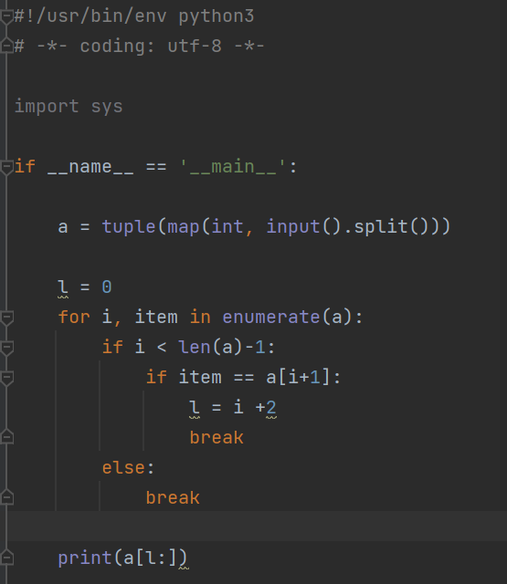

Рисунок 8 – индивидуальное задание

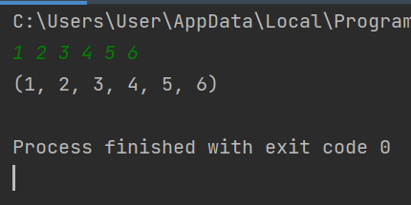

Рисунок 9 – пример выполнения индивидуального задания 9.Зафиксировал все изменения в github в ветке develop.

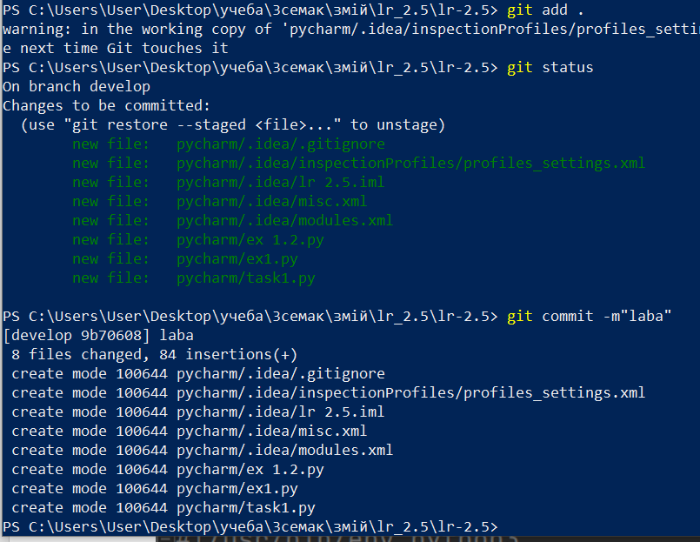

Рисунок 10 – фиксация изменений в ветку develop 10.Слил ветки.

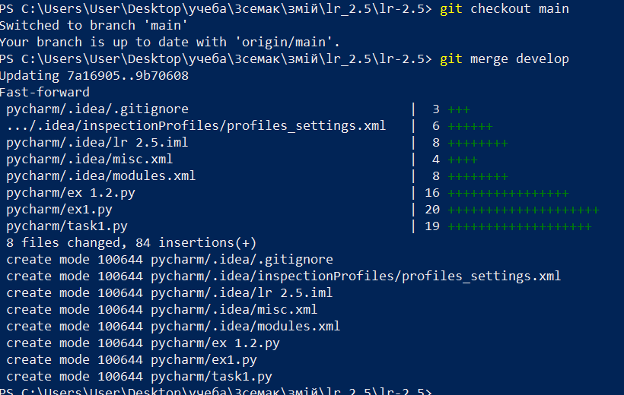

Рисунок 11 – сливание ветки develop в ветку main

# Что такое списки в языке Python?

Список (list) – это структура данных для хранения объектов различных типов. Список очень похож на массив, только, как было уже сказано выше, в нем можно хранить объекты различных типов. Размер списка не статичен, его можно изменять. Список по своей природе является изменяемым типом данных. Переменная, определяемая как список, содержит ссылку на структуру в памяти, которая в свою очередь хранит ссылки на какие-либо другие объекты или структуры

# Каково назначение кортежей в языке Python?

Существует несколько причин, по которым стоит использовать кортежи вместо списков. Одна из них – это обезопасить данные от случайного изменения. Если мы получили откуда-то массив данных, и у нас есть желание поработать с ним, но при этом непосредственно менять данные мы не собираемся, тогда, это как раз тот случай, когда кортежи придутся как нельзя кстати. Используя их в данной задаче, мы дополнительно получаем сразу несколько бонусов – вопервых, это экономия места

# Как осуществляется создание кортежей?

>>> a = ()

>>> b = tuple()

>>>a = (1, 2, 3, 4, 5)

>>> a = tuple([1, 2, 3, 4])

>>> tuple = (42,)

# Как осуществляется доступ к элементам кортежа?

Доступ к элементам кортежа осуществляется также как к элементам списка

– через указание индекса.

# Зачем нужна распаковка (деструктуризация) кортежа?

Распаковка (или деструктуризация) кортежа в программировании позволяет извлечь отдельные элементы кортежа и присвоить их переменным. Это полезная операция, потому что она позволяет удобно работать с данными в кортеже, делая их доступными для дальнейшего использования.

# Какую роль играют кортежи в множественном присваивании?

Используя множественное присваивание, можно провернуть интересный трюк: обмен значениями между двумя переменными.

# Как выбрать элементы кортежа с помощью среза?

T2 = T1[i:j]

T2 – новый кортеж, который получается из кортежа T1; T1 – исходный кортеж, для которого происходит срез;

i, j – соответственно нижняя и верхняя границы среза. Фактически берутся ко вниманию элементы, лежащие на позициях i, i+1, …, j-1. Значение j определяет позицию за последним элементом среза.

# Как выполняется конкатенация и повторение кортежей?

Во время конкатенации складываются два кортежа, а во время повторения, они повторяются n раз.

# Как выполняется обход элементов кортежа?

Элементы кортежа можно последовательно просмотреть с помощью операторов цикла while или for.

# Как проверить принадлежность элемента кортежу?

С помощью оператора in.

1. **Какие методы работы с кортежами Вам известны?** Метод index() - поиск позиции элемента в кортеже Метод count() - количество вхождений элемента в кортеж

# Допустимо ли использование функций агрегации таких как len() , sum() и т. д. при работе с кортежами?

Допустимо использование.

# Как создать кортеж с помощью спискового включения.

my_tuple = tuple(i for i in A)